Карточка 9 Физические измерения

1.На листе бумаги начерчены два квадрат. Сторона первого квадрата втрое больше. Во сколько раз площадь этого квадрата больше, чем площадь второго?

2.Во сколько раз объём первого кубика на рисунке больше объёма второго? Во сколько раз площадь поверхности первого больше площади поверхности второго?

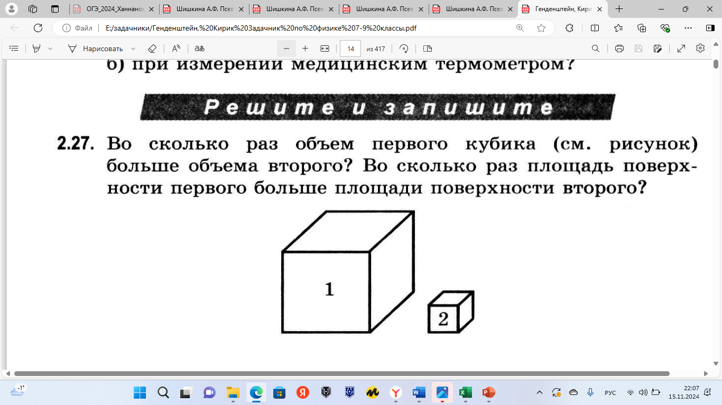

3.Обычно в цирках диаметр арены равен 13 м. Какую площадь в цирке занимает арена?

4.Какой длины будет полоса, состоящая из квадратных кусочков площадью 1 см2, вырезанных из листа площадью 1 м2.

5.Сколько потребовалось бы времени для того, чтобы уложить в ряд кубики, объёмом 1 мм3 каждый, взятые в таком количестве, сколько содержится их в 1 м3? На укладывание одного кубика затрачивается 1 с.

Формула длины окружности *L = 2πR*, где π = 3,14, *R* – радиус окружности